**SMART LIGHTING - XU HƯỚNG TẤT YẾU CỦA CUỘC SỐNG HIỆN ĐẠI**

Thứ Ba, 08/12/2020 15:59:00 +07:00

**(VTC News) -**

**Khi thế giới đang trong kỷ nguyên CN 4.0, nhà thông minh dần trở nên quen thuộc với những ngôi nhà hiện đại, cùng với đó là chiếu sáng thông minh.**

**Nhà thông minh – xu hướng nhà ở hiện đại**

Theo thống kê của công ty nghiên cứu thị trường Statista, giá trị thị trường của smarthome (nhà thông minh) toàn cầu vào năm 2020 dự kiến đạt tới 43 tỉ USD, tăng gấp 3 lần so với năm 2014.

Tại Việt Nam, smarthome bắt đầu xuất hiện từ hơn 10 năm trước nhưng chỉ thực sự quen thuộc trong vài năm trở lại. Doanh thu thị trường này tại Việt Nam cán mốc 105.5 triệu USD (tính đến tháng 9/2019 - theo Statista). Các chuyên gia dự đoán thị trường Việt Nam có thể đạt mức 319 triệu USD vào năm 2022 với tỷ lệ tăng trưởng kép (CAGR) là 67%. Statista đánh giá thị trường smart home tại Việt Nam có tiềm năng rất lớn và thậm chí quy mô sẽ lớn hơn Thái Lan.

Có thể thấy, trong những năm gần đây, người tiêu dùng Việt Nam đã khá quen thuộc với việc sử dụng các thiết bị thông minh được kết nối trong nhà để giúp cuộc sống được thuận tiện dễ dàng hơn. Không khó để bắt gặp những ngôi nhà với hệ thống đèn được bật/tắt tự động theo chuyển động của con người hay những chiếc máy hút bụi tự động được điều khiển bằng app trên điện thoại...

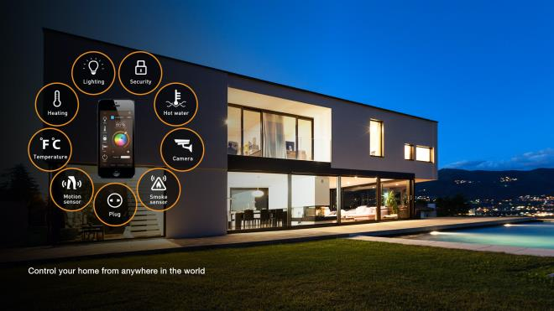



**Công nghệ lấy con người làm trung tâm**

Công nghệ thiết kế vì con người là một trong năm xu hướng công nghệ mới nổi được đề cập trong báo cáo Tầm nhìn công nghệ của Accenture năm 2017 (Accenture The Technology Vision 2017 Report). Xu hướng tạo ra các công nghệ thích ứng với cách con người hành xử và học cách nâng cao cuộc sống của con người, làm cho nó phong phú hơn và trọn vẹn hơn.

Thiết bị thông minh trong gia đình cũng không nằm ngoài xu hướng này, không chỉ giúp cuộc sống con người tiện lợi, mà còn tiến thêm bước phát triển mới là tốt cho sức khỏe và đồng điệu với nhịp sống của con người.

Sau một ngày làm việc, bạn trở về nhà, đèn sảnh được tự động bật lên, bạn không phải mò mẫm trong bóng tối. Nước nóng cũng đã sẵn sàng để bạn ngâm mình giải tỏa những mệt mỏi, căng thẳng sau một ngày làm việc vất vả. Tất cả đều được điều khiển tự động từ xa hoặc lên sẵn kịch bản, việc của bạn chỉ đơn giản là tận hưởng.

Song hành với xu hướng của smarthome là giải pháp chiếu sáng thông minh HCL (Human Centric Lighting) – Công nghệ Chiếu sáng lấy con người làm trung tâm. Đây là giải pháp  chiếu sáng giúp con người đạt được thể chất sinh học và sức khỏe tinh thần tốt nhất. Điều này có thể thực hiện được là nhờ sử dụng hệ thống đèn LED  thông minh 4.0 để tái tạo ánh sáng tự nhiên như ngoài trời (theo Lighting Europe – Tổ chức về nguồn sáng Châu Âu).

Có 2 loại hormon chính liên quan đến nhịp sinh học của con người là melatonin (chi phối giấc ngủ) và cortisol (chi phối năng lượng và sự tập trung). Hai yếu tố này tác động đến quyết định nhịp ngủ - thức của con người. Việc sống và làm việc 90% dưới ánh sáng nhân tạo (ánh sáng đèn) trong thời gian dài khiến con người dễ bị rối loạn giấc ngủ, trầm cảm và suy giảm hệ miễn dịch.

**Chiếu sáng thông minh vì sức khỏe hạnh phúc con người**

Giải pháp chiếu sáng thông minh 4.0 có khả năng thay đổi phổ ánh sáng, cường độ ánh sáng, màu sắc ánh sáng theo thời gian thực để phù hợp với nhịp sinh học của con người.

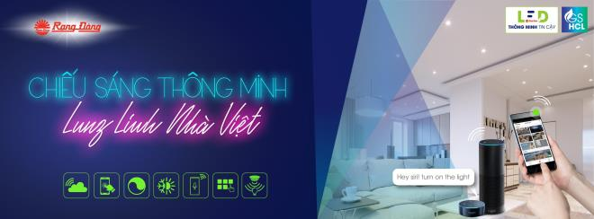

RalliSmart - một trong những giải pháp chiếu sáng ưu việt trên thị trường chiếu sáng thông minh 4.0 tại Việt Nam, được nghiên cứu & phát triển bởi Rạng Đông - thương hiệu uy tín hàng đầu trong thị trường chiếu sáng Việt Nam. RalliSmart là giải pháp chiếu sáng thông minh 4.0, lấy con người làm trung tâm, sử dụng ánh sáng đồng điệu với nhịp sinh học của con người.

Người dùng không chỉ có thể bật/tắt thiết bị chiếu sáng từ xa, mà còn có thể điều chỉnh cường độ và màu sắc của ánh sáng để phù hợp với nhu cầu của mình: đầu giờ sáng, ánh sáng như chén cà phê buổi sáng giúp bạn tỉnh táo, vào giờ trưa ánh sáng vàng giúp bạn thư giãn khi cần nghỉ ngơi, ánh sáng rực rỡ xanh/hồng/tím lên tới 16 triệu màu khi cần tạo không gian phù hợp với tiệc sum họp gia đình, party sôi động với bạn bè…

Ngoài ra, người dùng có thể thiết lập các kịch bản chiếu sáng với số lượng không giới hạn phù hợp với nhu cầu cá biệt hoá theo yêu cầu và chỉ cần 1 lần “chạm” là có được ánh sáng phù hợp với nhu cầu của mình. RalliSmart cũng có thể tích hợp vào hệ thống smarthome để mang tới những trải nghiệm hoàn hảo cho các gia đình.

Để thông tin chi tiết về những gì RalliSmart có thể mang đến cho gia đình Việt Nam xin truy cập [tại đây](https://rangdong.com.vn/smart-home.html).

https://vtc.vn/smart-lighting-xu-huong-tat-yeu-cua-cuoc-song-hien-dai-ar584269.html